Muistilista

Tietokantasovellus, periodi II 2013
Nina Katila

Sisällysluettelo
1. Aiheen kuvaus 1
2. Tekninen arkkitehtuuri 1
3. Käyttötapaukset 1
3.1. Käyttäjien ylläpitäminen 2
3.2. Muistilistan selailu 2
3.3. Tehtävien ylläpito 3
3.4. Luokkien ylläpito 4
4. Käsitekaavio ja tietokohteet 5
4.1. Tehtävä 5
4.2. Luokka 6
4.3. Tärkeys 6
4.4. Käyttäjä 6
5. Relaatiokaavio 7
6. Käyttöliittymäkuvaus -luonnos 8
7. Käynnistys 9

1. Aiheen kuvaus

Monella opiskelijalla suurin haaste opiskeluun liittyen on ajankäytön hallinta. Työn, kodin, perheen ja opiskelun lisäksi aikaa tulisi jäädä myös harrastuksille. Ajankäytön hallintaa helpottaa, kun kaikki elämän eri osa-alueilta syntyvät tehtävät ja velvoitteet ovat kirjattu ylös ja niiden suorittamista varten on laadittu jonkinlainen priorisointi. Tehtävien listausta ja priorisointia varten tehdään helppokäyttöinen web-sovellus nimeltä Muistilista.

Muistilista-sovelluksen avulla kirjataan ylös kaikki tehtävät, jotka tulee muistaa tehdä. Tehtävät voidaan muistilistassa luokitella esimerkiksi eri elämän osa-alueiden mukaan, kuten koti, työ, koulu, perhe ja harrastus. Tehtäville voidaan asettaa tärkeysjärjestys ja tärkeysjärjestystä voidaan muuttaa, mikäli listalle tulee uusia tärkeämpiä tehtäviä.

2. Tekninen arkkitehtuuri
Sovellus toteutetaan PHP-kielellä ja se toimii laitoksen users-palvelimella.Sovelluksen kanta on users-palvelimella toimiva PostgreSql-kanta.

3. Käyttötapaukset
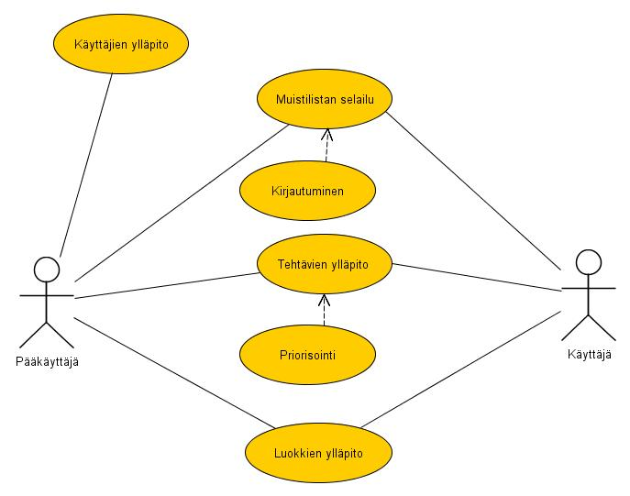
Kuva 1: Käyttötapauskaavio
<<extends>>

3.1. Käyttäjien ylläpitäminen

Käyttötapaus Käyttäjien ylläpitäminen
Käyttäjä: | Pääkäyttäjä
Yleiskuvaus: | Pääkäyttäjä ylläpitää sovelluksen käyttäjiä, lisää uusia käyttäjiä, muokkaa olemassa olevia käyttäjiä ja poistaa käyttäjiä.
Esiehto: | Pääkäyttäjä on kirjautunut järjestelmään.
Jälkiehto: | Käyttäjä on lisätty, muutettu tai poistettu.
Käyttötapauksen kuvaus:
1 | Ohjelma tarjoaa mahdollisuuden lisätä käyttäjän tiedot, muuttaa käyttäjän tietoja ja poistaa käyttäjän tiedot listasta.  Käyttäjän tiedot ovat:  - Käyttäjän nimi  - Käyttäjän sukunimi  - Käyttäjän etunimi  - Käyttäjän puhelinnumero  - Käyttäjän sähköpostiosoite  - Käyttäjän tunnus  - Käyttäjän salasana
2 | Pääkäyttäjä lisää, muuttaa tai poistaa käyttäjän tiedot ja pyytää ohjelmaa tallentamaan tiedot.
3 | Ohjelma tallentaa tiedot.
Poikkeukset:
Muut vaatimukset:

3.2. Muistilistan selailu

Käyttötapaus Pelinohjaajien ylläpitäminen
Käyttäjä: | Kaikki sovelluksen käyttäjät
Yleiskuvaus: | Käyttäjä selaa muistilistalla olevia tehtäviä.
Esiehto: | Käyttäjä on kirjautunut järjestelmään.
Jälkiehto: | Käyttäjä on nähnyt kaikki muistlistassa olevat tehtävät, niiden luokat ja tärkeysjärjestyksen.
Käyttötapauksen kuvaus:
1 | Ohjelma tarjoaa mahdollisuuden selata muistilistalla olevia tehtäviä.  Tehtävän tiedot ovat:  - Nimi  - Luokka  - Tärkeysjärjestys
2 | Käyttäjä näkee muistilistassa olevat tehtävät.
Poikkeukset:
Muut vaatimukset:

3.3. Tehtävien ylläpito

Käyttötapaus Pelien hakeminen
Käyttäjä: | Kaikki käyttäjät
Yleiskuvaus: | Käyttäjä ylläpitää tehtäviä: lisää uuden tehtävän, muokkaa olemassa olevaa tehtävää tai poistaa tehtävän.
Esiehto: | Käyttäjä on kirjautunut järjestelmään.
Jälkiehto: | Käyttäjä on llisännyt uuden tehtävän, muokannut tehtävää tai poistanut tehtävän.
Käyttötapauksen kuvaus:
1 | Ohjelma tarjoaa mahdollisuuden lisätä tehtävän tiedot listaan, muuttaa tehtävän tietoja ja poistaa tehtävän tiedot listasta.  Tehtävän tiedot ovat:  - Tehtävän nimi  - Tehtävän luokka  - Tehtävän prioritetti (tärkeysjärjestys)
2 | Käyttäjä saa esiin tyhjän tehtävälomakkeen tai hakemansa tehtävän tiedot ja pääsee muokkaamaan niitä
3 | Käyttäjä voi ylläpitää tehtävän tietoja ja pyytää ohjelmaa tallentamaan tiedot.
4 | Ohjelma tallentaa tehtävän tiedot muistlistaan.
Poikkeukset:
Muut vaatimukset:

3.4. Luokkien ylläpito

Käyttötapaus Pelinohjaajan hakeminen
Käyttäjä: | Kaikki käyttäjät
Yleiskuvaus: | Käyttäjä ylläpitää luokkia: lisää uuden luokan tai muokkaa olemassa.
Esiehto: | Käyttäjä on kirjautunut järjestelmään.
Jälkiehto: | Käyttäjä on lisännyt uuden luokan tai muokannut luokkaa.
Käyttötapauksen kuvaus:
1 | Ohjelma tarjoaa mahdollisuuden lisätä luokkia ja muuttaa luokkien tietoja.  Luokan tiedot ovat:  - Luokan nimi  - Luokan kuvaus
2 | Käyttäjä saa esiin tyhjän luokkalomakkeen tai hakemansa luokan tiedot ja pääsee muokkaamaan niitä.
3 | Käyttäjä voi ylläpitää luokan tietoja ja pyytää ohjelmaa tallentamaan tiedot.
4 | Ohjelma tallentaa luokan tiedot.
Poikkeukset:
Muut vaatimukset:

4. Käsitekaavio ja tietokohteet
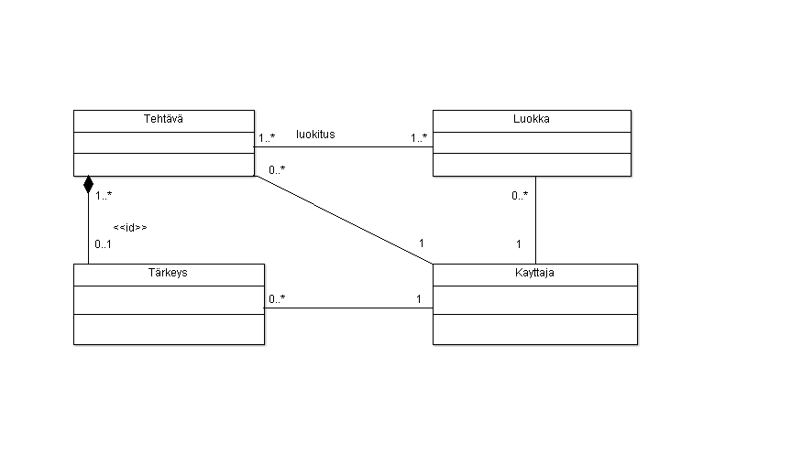
Kuva 2: Käsitekaavio

4.1. Tehtävä

Attribuutti | Arvojoukko | Kuvailu
tehtavaid | Kokonaisluku, max 6 merkkiä | Järjestelmän antama identifiointitunnus tehtävälle, ei näy käyttäjälle
tehtava | Merkkijono, max 80 merkkiä | Tehtävän nimi, pakollinen tieto
tehtavakuvaus | Merkkijono, max 1200 merkkiä | Tehtävän tarkempi kuvaus
luokka | Merkkijono, max 200 merkkiä | Mihin tehtäväluokkaan tehtävä kuuluu
tarkeys | Kokonaisluku, max 3 merkkiä | Tehtävän tärkeys
kayttaja | Kokonaisluku, max 6 merkkiä | Järjestelmän antama identifiointitunnus käyttäjälle, ei näy käyttäjälle

Tehtävä, minkä käyttäjä on lisännyt omaan muistilistaansa. Tehtävästä kirjataan ylös sen nimi ja mahdollisesti tarkempi kuvaus sekä tehtävän tärkeys. Tehtävä voi kuulua useampaan tehtäväluokkaan. Tehtävällä voi olla vain yksi tärkeystieto. Tehtävän tietoja voi muokata ja tehtävän voi poistaa listalta milloin vain.

4.2. Luokka

Attribuutti | Arvojoukko | Kuvailu
luokkaid | Kokonaisluku, max 6 merkkiä | Järjestelmän antama identifiointitunnus luokalle, ei näy käyttäjälle
luokka | Merkkijono, max 20 merkkiä | Luokan nimi, pakollinen tieto
kuvaus | Merkkijono, max 400 merkkiä | Lukan mahdollinen tarkempi kuvaus

Luokka on tehtävien mahdollinen lisätieto, mikä auttaa luokittelemaan tehtäviä esimerkiksi koti- ja koulutehtäviin. Käyttäjä kirjaa ylös ylös luokan nimen ja mahdollisen tarkemman kuvauksen. Sama luokka voi olla monella tehtävällä.

4.3. Tärkeys

Attribuutti | Arvojoukko | Kuvailu
tarkeysid | Kokonaisluku, max 4 merkkiä | Järjestelmän antama identifiointitunnus tärkeydelle, ei näy käyttäjälle
arvo | Kokonaisluku, max 4 merkkiä | Numero, minkä mukaan tehtävät on mahdollista asettaa tärkeysjärjestykseen
maarittely | Merkkijono, max 400 | Mahdollinen tarkempi kuvaus tärkeysnumeron merkitykselle

Tärkeys on tehtävien mahdollinen lisätieto, minkä mukaan tehtävät voi listata tärkeysjärjestykseen. Käyttäjä kirjaa ylös tärkeyden järjestysnumeron ja mahdollisesti järjestyksen tarkemman kuvauksen, esimerkiksi: numero 1:”Tee heti” ja numero 2: ”Tee, kun kaikki 1-numeron tehtävät on tehty”. Sama tärkeystieto voi olla usealla tehtävällä.

4.4. Käyttäjä

Attribuutti | Arvojoukko | Kuvailu
kayttajaid | Kokonaisluku, max 6 merkkiä | Järjestelmän antama identifiointitunnus kayttajalle, ei näy käyttäjälle
sukunimi | Merkkijono, max 80 merkkiä | Käyttäjän sukunimi
etunimi | Merkkijono, max 80 merkkiä | Käyttäjän etunimi
puhelin | Merkkijono, max 14 merkkiä | Käyttäjän puhelinnumero
mail | Merkkijono, max 80 merkkiä | Käyttäjän sähköpostiosoite
tunnus | Merkkijono, max 12 merkkiä | Käyttäjän käyttäjätunnus
ssana | Merkkijono, max 12 merkkiä | Käyttäjän salasana

Käyttäjä lisää, muokkaa ja poistaa tehtäviä, luokkia ja tärkeyksiä. Kannan ylläpitäjä, pääkäyttäjä, kirjaa ylös käyttäjien nimen, tpuhelinnumeron, sähköpostiosoitteen, tunnuksen ja salasanan. Jokaisella käyttäjällä on oma tehtävälista eli muistilista, luokka -määrittelyt ja tärkeys -määrittelyt, toisin sanoen tietokohteiden tehtävä, luokka, tärkeys ja kayttaja sisältämät tiedot ovat käyttäjäkohtaisia.

5. Relaatiokaavio
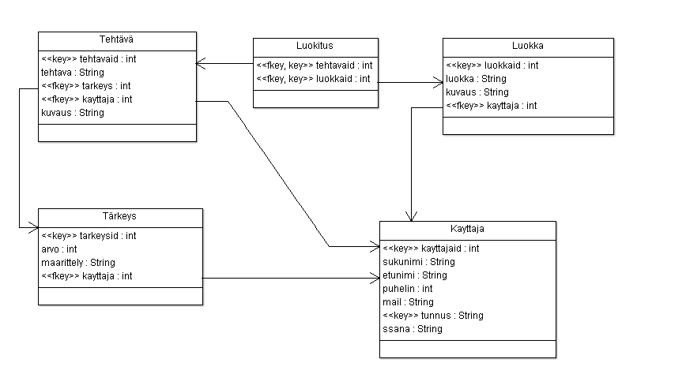
Kuva 3: Relaatiokaavio

6. Käyttöliittymäkuvaus -luonnos
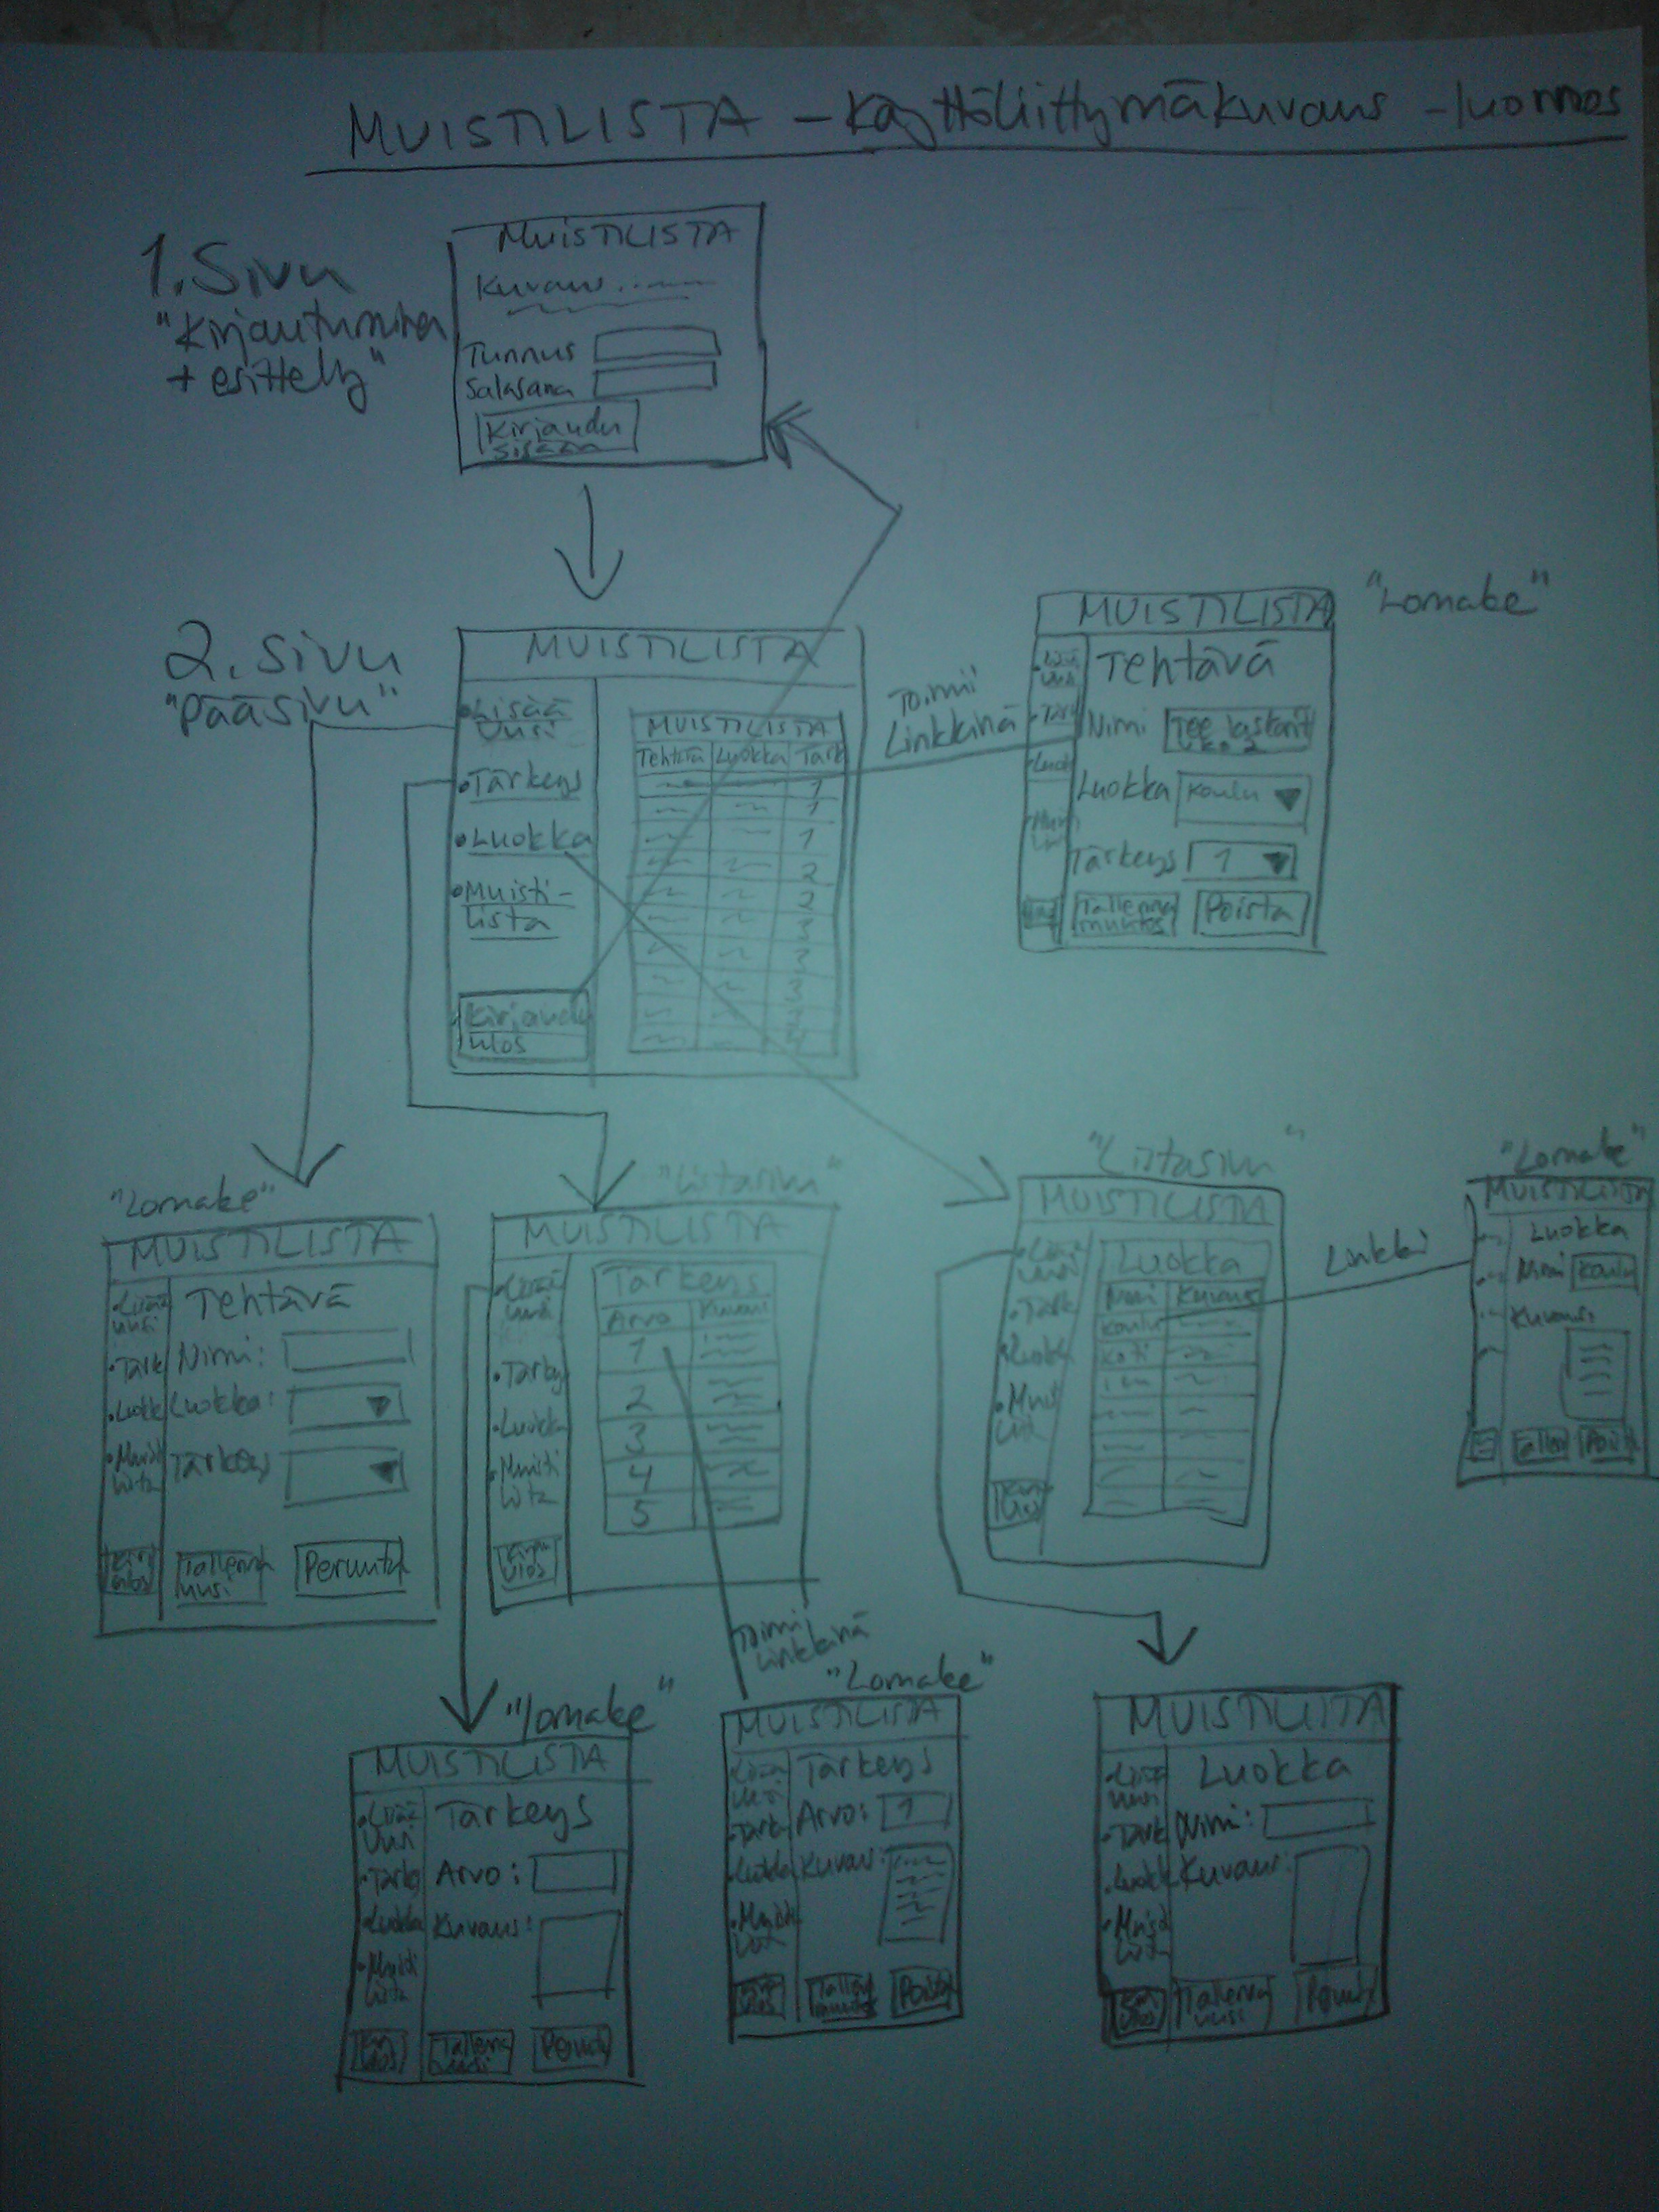

7. Käynnistys
Muistilista käynnistyy osoitteesta http://kanikani.users.cs.helsinki.fi/index.php

